Потасовка в день советизации Армении
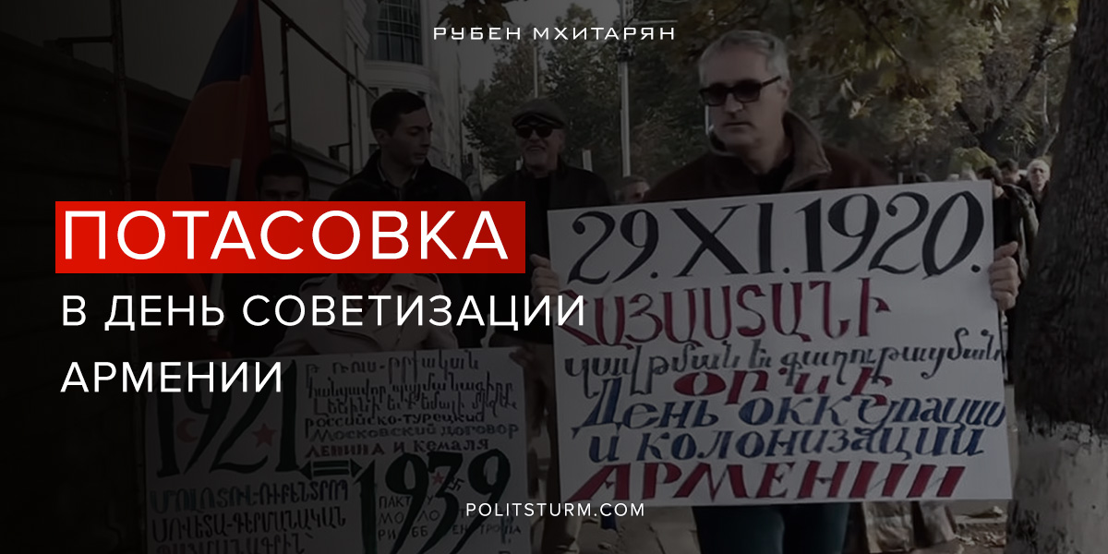

Оригинальная статья
2018-12-02
3 мин. на чтение

29 ноября в Ереване — обычный день. На официальном уровне якобы не помнят, какие исторические события произошли в эту дату в далёком 1920-ом. Напомним, что тогда ревком Армении провозгласил создание Армянской Советской Социалистической Республики.
Если и происходят в связи с этим какие-либо мероприятия, то их организатором становится Коммунистическая партия Армении, члены которой ежегодно празднуют День советизации. Этот год не стал исключением.
Несколько десятков представителей КПА и их единомышленников возложили цветы к памятнику Степану Шаумяну, что располагается в центре города недалеко от площади Республики, а также к двум мемориалам, посвящённым бойцам Красной Армии. Последние годы День советизации Армении и приуроченные мероприятия, организуемые КПА, проходили спокойно и практически незаметно. В этом году памятные мероприятия были омрачены потасовкой активистов КПА со сторонниками европейской интеграции Армении — с «Европейской партией».
Её основатель — Тигран Хзмалян, режиссёр и общественный деятель, объясняет выбор такого названия:

«Может, для кого-то это будет неожиданностью, но Армения — это Европа, и это не просто пустые слова или красивая фраза, это основывается на двух великих мифах. С политической точки зрения мы не должны колебаться, является ли Армения Европой».
Вместе с тем, Хзмалян позиционирует себя как борца с социальной несправедливостью:

«…Борьба ещё не окончена, мы продолжаем разъяснять, что шантажировать народ угрозой войны в оправдание беззаконий власти и коррупции не просто аморально, но и крайне опасно. Нынешние правители, в большинстве своем просидевшие всю войну в тёплых штабах, банках и магазинах, превращают армию из защитницы страны в полицейские силы для укрощения собственных граждан, разлагают армию изнутри, привнося в неё те же социальное неравенство и коррупцию, которые царят в государственном аппарате. Мы не можем позволить им развалить армию, как уже развалили промышленность и сельское хозяйство, науку и образование».
В чём же проблема? Ещё цитата:

«Мы считаем, что Армения — оккупированная страна, уже 98 лет Армения оккупирована, русско-турецкий договор 1920 г. увенчал эту оккупацию».
Уже 9-го декабря состоятся внеочередные выборы в парламент Армении, и поэтому Хзмалян, не отличающий Советский Союз от Российской Федерации, воспользовался Днём советизации для политического пиара.
«Евроинтеграторы» разукрасили в меру своего таланта плакаты своими лозунгами и, возглавляемые Тиграном Хзмаляном, пошли на провокацию. Они, сопровождаемые сотрудниками полиции, колонной прошли мимо членов КПА, вызвав у тех бурю негодования. Затем прошествовали к мемориалу бойцам 11-й Красной Армии, где господин Хзмалян попытался выступить с речью. Неизвестно, о чём он хотел сказать, потому что в дело вступили коммунисты из КПА и силой свергли оратора с его трибуны. Тигран Хзмалян и компания были отброшены от памятника, а полиции пришлось подтянуть подкрепление.
Однако на этом Хзмалян не остановился. Он снова собрал своих сторонников и двинулся к посольству России в Армении. Там Хзмалян попытался передать сотрудникам посольства письмо с нотой протеста в связи с годовщиной оккупации. Из посольства никто к ним не вышел. Вскоре подошли члены КПА и вместе с полицейскими перегородили путь Тиграну Хзмаляну.
После поражения в словесной перепалке с активистами КПА Хзмалян отошёл к мэрии города Еревана. Хзмалян заявил следующее:

«Ровно 98 лет назад в этот день по этой улице, которую раньше называли Красноармейской, по ней в Армению вошли оккупационные войска Российской Красной Армии, и по сей день Армения является оккупированной страной». Затем он добавил, что, по его мнению, 102-ую российскую военную базу нужно вывести из территории Армении, а сама республика должна войти в ЕС и НАТО, освободившись, тем самым, от «российской оккупации».
Айрикян, лидер подпольной «Национальной объединённой партии Армении», который провёл в карцерах «оккупантов» более трёхсот дней, встретив «евроинтеграторов» возле мэрии, добавил:

«Если мы провели референдум о независимости 21 сентября 1991 года, и, по сути, избрали новую ценностную систему, то должны отказаться от негативной пропаганды и восхваления прошлого».
Исполняющий обязанности первого секретаря Центрального Комитета Коммунистической партии Армении Ерджаник Казарян подчеркнул, что альтернативы присутствию 102-ой российской военной базы в Армении нет и быть не может, поскольку ни одна страна НАТО не станет защищать республику от Турции — тоже члена НАТО, уступающей по численности армии в военно-политическом блоке только США. «Они всего лишь хотят любым способом оторвать Армению от России, которая является нашим стратегическим партнёром и братской страной», — прокомментировал Казарян действия своих политических противников.
Таким насыщенным событиями стал День советизации Армении. Кашу в «европейских мозгах» господина Хзмаляна понять ещё как-то можно, ему простительно: он смело смешивает современную РФ и коммунистов, Красную Армию и вооружённые силы современной России, рассуждает об оккупации, проводит параллели между коммунистами и правительством РФ. Однако обратим внимание, что люди, зовущие себя коммунистами, вместо защиты коммунистических идей стали оправдывать империалистическую Россию. Такое поведение напоминает КПРФ: охранительство, выгодное правящему классу, флирт с буржуазным парламентаризмом, реформизм, ревизионизм и т.д.
Националистическая пропаганда всячески пытается внушить, что идеи коммунизма чужды армянам, поэтому они намерено отождествляют СССР и социализм с современной капиталистической РФ, а 11-ю Красную армию с 102-й российской военной базой. Необходимо данную ложь опровергать, а не подыгрывать.
Защиту памятника Степану Шаумяну, да и вообще его деятельности и великой личности от всяких хзмалянов, — понимаем и поддерживаем. Но что важнее: бороться против смешения понятий «коммунизм» и «Российская Федерация», отстаивая идеи рабочего движения, или защищать российское посольство от клоунских выходок, выставляя тем самым армянских коммунистов агентами Кремля и лично Путина?
Источники:
- https://news.am/rus/news/483603.html?fbclid=IwAR3gFw9MkFm0ma6oaIk-X5lYP8vPSIvAFcuxza0fduG1vBbH-UOSgKtKywk
- https://www.1in.am/2450502.html?fbclid=IwAR0UZm8EyoK3lRqkFHiepPYEfSEeNoVsaHce7Ownc2LhcPLExwksx4eLtFo
- http://noev-kovcheg.ru/mag/2011-04/2405.html fbclid=IwAR0s9OT9t5hPGk2Y6BI7MZ4cFXkjblTtdRDh7K2XL2iD3DomNK6ZwwdZvrM

Оригинальная статья

